##### CONCURSO DE INGRESO A LA CARRERA DEL/DE LA INVESTIGADOR/A CIENTÍFICO/A Y TECNOLÓGICO/A

**CONVOCATORIA 2023 – CICINV24**

**APELLIDOS Y NOMBRES**

## DOCUMENTACIÓN A PRESENTAR

1. Nota Presentación al Presidente de la CIC. (Nota N°1)
2. Formulario de presentación completo (I – DATOS GENERALES DE LA BECA, II – PLAN Y LUGAR DE TRABAJO y III – DECLARACIONES DE CONFORMIDAD).**\***
3. Título Universitario de grado legalizado.**\***
4. Título de Doctorado legalizado o certificado de título en trámite emitido por la Institución Educativa.1**\***
5. DNI (anverso y reverso).**\***
6. Constancia de CUIL/ CUIT.**\***
7. Nota de declaración de domicilio electrónico. (Nota N° 2)
8. CV del/la postulante en formato SIGEVA y CV ampliado en formato pdf.**\***
9. CV del/la Director/a (si corresponde)2 en formato SIGEVA y CV ampliado en formato pdf.
10. CV del/la co-Director/a (si corresponde)3 en formato SIGEVA y CV ampliado en formato pdf.
11. Nota de solicitud de excepción del límite de edad (si correspondiere). (Nota N° 3)
12. Nota compromiso de renuncia a cargos que resulten incompatibles con la carrera (si correspondiere).(Nota N°4)
13. Nota del/la Director/a justificando inclusión del Co-Director/a (si correspondiere). (Nota N°5)
14. Nota justificando diferente lugar de trabajo del/la Director/a o Co-Director/a (si correspondiere). (Nota N°6)
15. Si reviste una edad mayor a cincuenta años (50) y posee antigüedad en el Estado, adjuntar documentación que la acredite (artículo 2 de la Ley 10430)
16. DDJJ de conocimiento de la Ley del Investigador/a y del Reglamento de Investigadores/as CIC (Decreto Ley 9688/81 y Modificatorias y del Decreto Reglamentario 37/83). Se encuentra en el Formulario II.**\***
17. Nota de autorizacion del Director/a del Co-director/a propuesto, en caso de que este/a reviste categoría de Adjunto/a con Director/a (Nota N°7).

1 Estos serán las únicas documentaciones consideradas como válidas, no aceptándose certificado de tesis aprobadas ni fotocopias de actas de tesis aprobadas.

2 Investigador/a Asistente o Investigador/a Adjunto/a con director.

3 Investigador/a Asistente o Investigador/a Adjunto/a con director.

1. Certificado de Curso en Perspectiva de Género (Ley Micaela) (de poseer)
2. Incorporacion de Investigador/a Linea RIDEE: Aval del Director/a del proyecto adjudicado (Nota N°8).
3. Toda otra documentación que considere pertinente.

##### CONCURSO DE INGRESO A LA CARRERA DEL INVESTIGADOR CIENTÍFICO Y TECNOLÓGICO

**CONVOCATORIA 2022 – CICINV23**

## FORMULARIO I

|  |  |  |  |  |
| --- | --- | --- | --- | --- |
| **1. DATOS PERSONALES** | | | | |
| Apellidos: | | | | |
| Nombres: | | | | |
| DNI | | | CUIL: | |
| Fecha de Nacimiento: | | Nacionalidad:  Condición de nacionalidad: Nativo/a  Naturalizado/a | | |
| Domicilio Calle: | | | | |
| Nro: | Piso: | | | Dpto: |
| Localidad: | Cod. Postal: | | | Partido: |
| Teléfono fijo:  Celular: | Correo electrónico*:  *Verificar SPAM en casos de correos comerciales | | | |
| Género con el cual se autopercibe (marcar con una X): Femenino Masculino Otro (indicar) | | | | |



IF-2023-35927643-GDEBA-CIC

#### 3

**2. CATEGORÍA EN LA CARRERA DEL INVESTIGADOR/A A LA QUE ASPIRA*:**

(* Marcar con una X la que corresponda)

Investigador/a Asistente:

Investigador/a Adjunto/a:

2.1 Doctor/a de Beca de CIC:

SI NO

1. **TÍTULO DEL PLAN DE TRABAJO:** Indicar palabras clave (como mínimo tres)
   1. **Líneas de la convocatoria:** (marcar con una “x” las líneas contempladas en la postulación)

|  |  |
| --- | --- |
| 1- Centro Propio |  |
| 2-Línea Proyecto *RIDEE-PBA* |  |
| 3-Línea abierta |  |

##### 

**Completar Según línea indicada arriba: 1- Línea Centro Propio:**

|  |  |
| --- | --- |
| CEREN |  |
| LAL |  |
| LINTA |  |
| CPP |  |
| CEMECA |  |
| LEMIT |  |
| CESGI |  |

##### 

1. Línea Proyecto adjudicado *(RIDEE-PBA)*

|  |  |
| --- | --- |
| Maquinaria agrícola y agricultura de precisión |  |
| Cáñamo y Cannabis medicinal |  |
| Micropropagación vegetal y mejoramiento genético vegetal |  |
| Eficiencia energética y energías renovables |  |

Indicar

Director/a del Proyecto:

Título del Plan del Proyecto adjudicado por RIDEE:

##### Línea Abierta

1. **COMISIÓN ASESORA HONORARIA QUE PERTENECE EL PLAN DE TRABAJO*:**

* Marcar con una X la que corresponda

Ciencias Agrícolas, Producción y Salud Animal Ciencias Biológicas y Salud

Ciencias Sociales y Humanas

Física, Matemática, Química y Astronomía Geología, Minería e Hidrología

Ingeniería, Arquitectura y Tecnología

IF-2023-35927643-GDEBA-CIC

#### 5

TICs, Electrónica e Informática Ambiente y Territorio

##### LUGAR DE TRABAJO PROPUESTO

CENTRO:       Universidad:       Facultad:     Dirección:

Calle: Nº

Localidad: C. P.:

Teléfono: Correo electrónico:     Cantidad de hombres y de mujeres en Centro, Instituto o lugar de trabajo :

##### DIRECTOR/A DE TRABAJO (si corresponde):

Apellido y Nombres:       Título Máximo:       Domicilio:

Teléfono:       Correo electrónico:

Lugar de Trabajo:

Cargo que ocupa:

Curso en Perspectiva de Género (Ley Micaela): SI - NO

1. **CO-DIRECTOR/A DE TRABAJO (si corresponde):**



IF-2023-35927643-GDEBA-CIC

#### 6

Apellido y Nombres:       Título Máximo:       Domicilio:

Teléfono:       Correo electrónico:

Lugar de Trabajo:

Cargo que ocupa:

Curso en Perspectiva de Género (Ley Micaela): SI - NO

##### PREPARACIÓN DEL/LA SOLICITANTE

Todos los antecedentes académicos y laborales del/de la postulante que serán tenidos en cuenta en la evaluación por las Comisiones correspondientes, deberán estar cargados en el SIGEVA. Se sugiere revisar la actualización de los datos consignados.

¿Ha presentado solicitud de Ingreso a la CIC del CONICET? Sí No

En caso afirmativo consigne lugar de trabajo y categoría (si estuviese asignada), director/a, tema.

##### EXPOSICIÓN SINTÉTICA DE LA LABOR ORIGINAL REALIZADA

Se expondrá la orientación que impuso a sus trabajos en el curso de su actividad científica, su actividad como tesista doctoral, así como también técnicas empleadas, métodos, etc. (máximo: 300 palabras)

##### PLAN DE TRABAJO

Realizar una breve descripción del plan de trabajo. Se indicará también el lugar donde se llevará a cabo, los medios que se disponen para desarrollar el mismo y el impacto en las actividades socio-productivas de la Provincia de Buenos Aires.

##### TÍTULO DEL PLAN DE TRABAJO

* 1. **DEFINICIÓN DEL PROBLEMA Y ESTADO ACTUAL DEL CONOCIMIENTO SOBRE LA CUESTIÓN**

IF-2023-35927643-GDEBA-CIC

#### 7

##### TRABAJOS PREVIOS REALIZADOS

* 1. **OBJETIVO(S) GENERAL(ES) Y OBJETIVOS PARTICULARES**

##### IMPACTO DE LA INVESTIGACIÓN EN LA PROVINCIA DE BUENOS AIRES

* 1. **MÉTODOS Y TÉCNICAS A EMPLEAR**

##### BIBLIOGRAFÍA

* 1. **FACILIDADES DISPONIBLES EN EL LUGAR DE TRABAJO. Integración del grupo de trabajo**

Descripción de la vinculación e incidencia con el sistema socio-productivo provincial. Vinculación con otros proyectos de investigación en ejecución en el mismo lugar de trabajo, descripción de la infraestructura y servicios disponibles relativos al plan de trabajo. Detallar nombre y apellido de los integrantes del grupo de trabajo al que se incorpora y la función que cumplen en el mismo (becario/a, profesionales de apoyo, investigadores/as, técnicos/as).

##### PLANIFICACIÓN DEL TRABAJO

Detallar etapas del plan de trabajo, desagregado por tareas y tiempo estimado.

|  |  |  |  |
| --- | --- | --- | --- |
| ETAPAS | TAREAS | DEFINICIÓN | TIEMPO |
|  |  |  |  |
|  |  |  |  |
|  |  |  |  |
|  |  |  |  |

##### OTROS ANTECEDENTES

En este ítem se indicará todo lo que se considere de interés para una mejor evaluación de la dedicación y tarea cumplida en el campo de la investigación y que no ha sido contemplada en los títulos anteriores ni en los CVs SIGEVA.

##### CONSULTAS Y COMUNICACIONES

Todas las consultas y comunicaciones vinculadas con el presente llamado deberán efectuarse a la dirección de correo electrónico: [carrera.investigador@cic.gba.gob.ar](mailto:carrera.investigador@cic.gba.gob.ar) y [paz.sac.cic@gmail.com](mailto:paz.sac.cic@gmail.com)*.*

Firma y aclaración: Fecha:

IF-2023-35927643-GDEBA-CIC

# FORMULARIO II – DECLARACIONES DE CONFORMIDAD



Del/de la postulante

Declaro bajo juramento la veracidad de los datos consignados en los Formularios I y II y en el resto de la documentación entregada para participar del concurso CICINV24 y dejo constancia que conozco y acepto todas las obligaciones que impone el Decreto Ley 9688/81 y Modificatorias, del Decreto Reglamentario 37/83 y las Bases del presente concurso.

Nombre y Apellido

Fecha y firma



Del Director/a

Declaro conocer y satisfacer las condiciones establecidas en las bases del concurso de Ingreso a Carrera de Investigador - Convocatoria 2023 (CICINV24), en particular las referidas al Director/a de Investigador/a. Asimismo, en lo que a mí me atañe, doy mi conformidad al plan de trabajo propuesto, y me comprometo a dirigir su ejecución, en caso de su adjudicación.

Nombre y Apellido

Fecha y firma



Del Co-Director/a *(si corresponde)*

Declaro conocer y satisfacer las condiciones establecidas en las bases del concurso de Ingreso a Carrera de Investigador - Convocatoria 2023 (CICINV24) en particular las referidas al Co-Director/a de Investigador/a. Asimismo, en lo que a mí me atañe, doy mi conformidad al plan de trabajo propuesto, y me comprometo a co-dirigir su ejecución, en caso de su adjudicación.

Nombre y Apellido

Cargo

Fecha y firma



De Autoridad de la Facultad/ Departamento/ Centro/Instituto/laboratorio de la que depende el

lugar de trabajo

Por la presente presto mi conformidad para que, en caso de ser adjudicado en el concurso de Ingreso a Carrera de Investigador - Convocatoria 2023 (CICINV24), el/la postulante pueda realizar el trabajo propuesto en el lugar precedentemente indicado.

Nombre y Apellido

Cargo

Fecha y firma

IF-2023-35927643-GDEBA-CIC

10

# ANEXO – NOTAS

### Nota N°1 – Nota de presentación dirigida al Presidente

Señor Presidente de la Comisión de Investigaciones Científicas de la Provincia de Buenos Aires,

Dr. Alejandro Villar S/D

De mi mayor consideración:

Me dirijo a usted, y por su intermedio a quien corresponda, a los efectos de presentar la solicitud propia a la convocatoria de ingreso a carrera del investigador/a según lo previsto en el Decreto-Ley Nº 9688/81 y sus modificatorias y en el Reglamento Interno de esta Comisión.

Declaro conocer en su totalidad la reglamentación que rige la citada carrera y las Bases del concurso, aceptando la mencionada normativa en todas sus partes y comprometiéndome a su cumplimiento en caso de ingresar a la carrera respectiva.

Acompaño los elementos de juicio solicitados en las Bases y Condiciones de esta convocatoria, a los fines de su evaluación.

Sin otro particular, lo saludo a usted muy atentamente.

................................................... ...................................................

Firma del/de la solicitante Aclaración

Lugar y Fecha: ................................................................................................

IF-2023-35927643-GDEBA-CIC

11

### Nota Nro 2- Nota declaración de domicilio electrónico

#### DECLARACIÓN JURADA DE DOMICILIO ELECTRÓNICO

[Nombre completo]

[DNI / Número de identificación] [Dirección de correo electrónico] [Teléfono de contacto]

Yo, [Nombre completo], identificado(a) con DNI / Número de identificación [Número de documento], domiciliado(a) en [Dirección física completa], declaro bajo juramento que he establecido mi domicilio electrónico en la dirección de correo electrónico [Dirección de correo electrónico], a partir de la fecha [Fecha de inicio de domicilio electrónico].

Entiendo y acepto que esta dirección de correo electrónico será utilizada como mi domicilio electrónico, de acuerdo con las disposiciones legales y reglamentarias aplicables. Así mismo, me comprometo a mantener esta dirección de correo electrónico activa y a recibir y leer regularmente las notificaciones y comunicaciones que se envíen a esta dirección donde serán válidas todas las notificaciones que se produjeren desde la CIC.

Declaro también que toda la información proporcionada en esta declaración jurada es veraz y precisa.

Fecha: [Fecha de la declaración] Firma:

IF-2023-35927643-GDEBA-CIC

12

### Nota N°3 – Nota por excepción al límite de edad

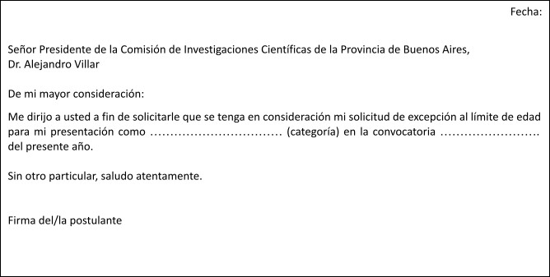

**Nota N°4 – Nota por compromiso de renuncia \*** presentación obligatoria

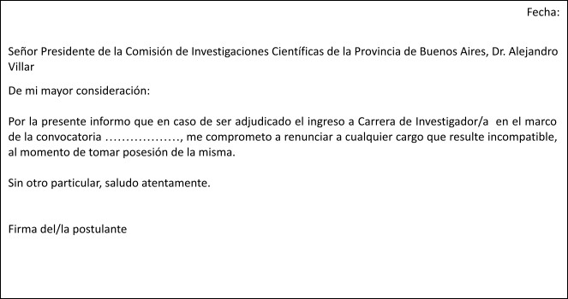

IF-2023-35927643-GDEBA-CIC

13

### Nota N°5 – Nota del Director/a justificando al Co-Director/a

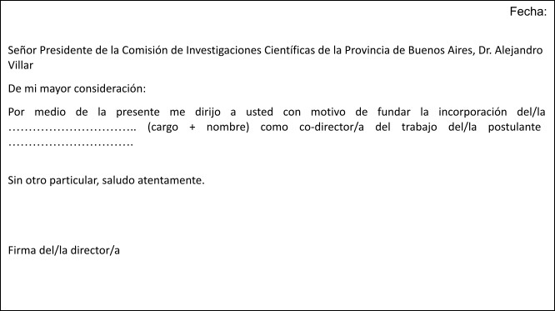

**Nota N°6 - Nota justificando diferente lugar de trabajo del Director/a o Co-Director/a**

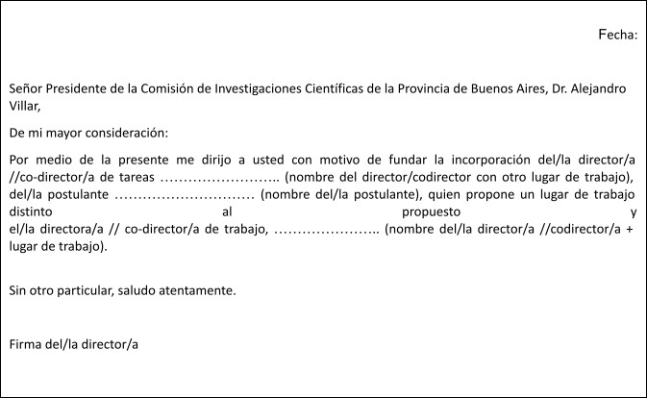

IF-2023-35927643-GDEBA-CIC

14

página 14 de 16

### Nota N°7 – En caso que el Director/a o Codirector/a propuesto/a sea Investigador/a Asistente, Adjunto con director/a presentar Nota de su Director/a autorizándolo/a dirigir al Investigador/a

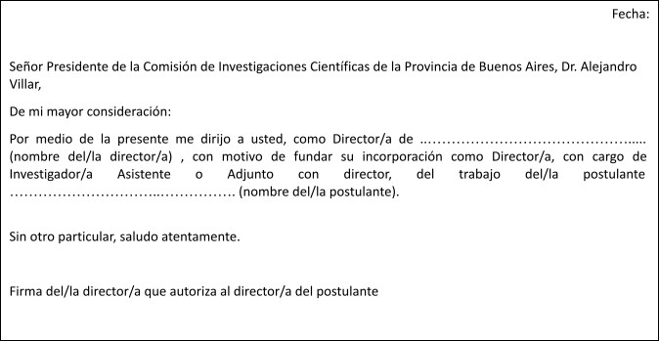



IF-2023-35927643-GDEBA-CIC

#### 15

##### Nota N°8 - Incorporacion de Investigador/a Linea RIDEE: Aval del Director/a del proyecto adjudicado

Señor Presidente de la Comisión de Investigaciones Científicas de la Provincia de Buenos Aires,

Dr. Alejandro Villar S/D

De mi mayor consideración:

Me dirijo a usted, y por su intermedio a quien corresponda, a los efectos de presentar la solicitud propia a la convocatoria de ingreso a carrera del investigador/a según lo previsto en el Decreto-Ley Nº 9688/81 y sus modificatorias y en el Reglamento Interno de esta Comisión.

La presente postulación se encuentra comprendida en la Convocatoria de Proyectos de Investigación, Desarrollo y Transferencia “Red de Investigación y Desarrollo en Ejes Estratégicos de la Provincia de Buenos Aires (RIDEE-PBA)” - Acta N° 1584/2023.

El proyecto adjudicado bajo mi dirección es el proyecto titulado:.................................................................................................................................................

...............................................................................................................................................................

...............................................................................................................................................................

.............................................................................................

Sin otro particular, lo saludo a usted muy atentamente.



IF-2023-35927643-GDEBA-CIC

#### 16

página 16 de 16